Stageplan Terra Volta 2023 – bij 7 personen (twee blazers)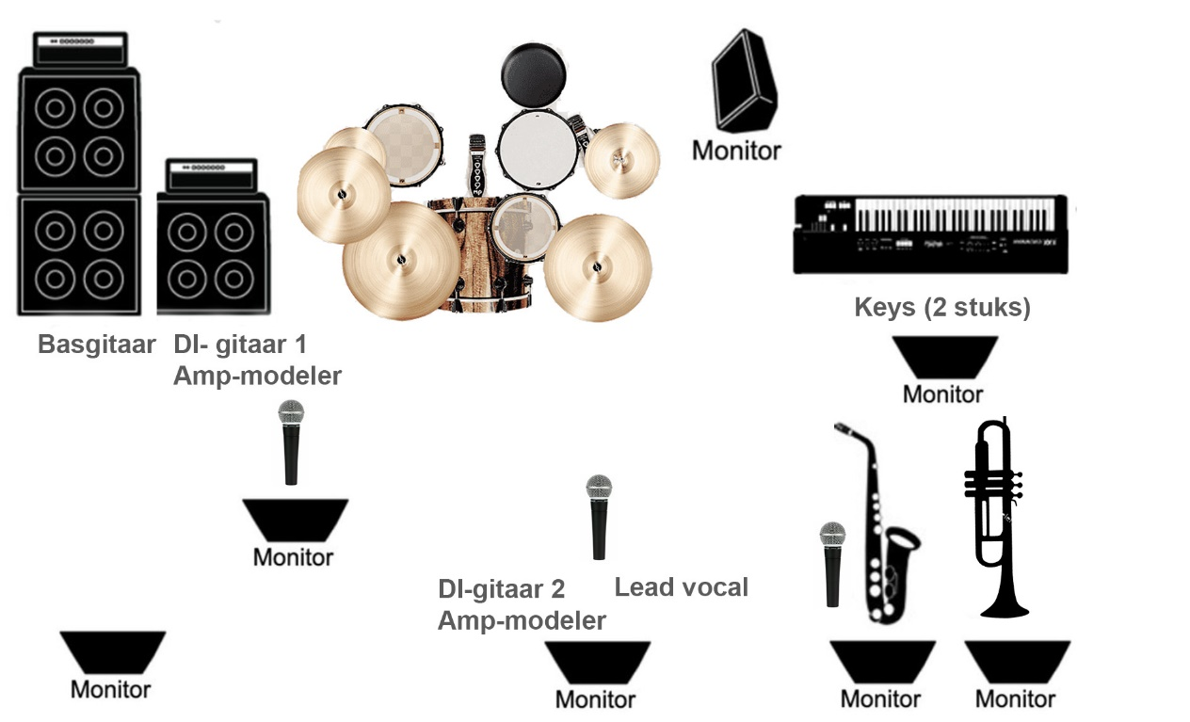

Technical rider
Voor de beste show hebben wij het volgende nodig:

Backline:
2 tom drumkit
2 cymbal stands + hi-hat stand incl. Clutch
1 drumkruk
1 goede bass amp

Monitors: 7x coaxiale wedge
7 individuele monitor sends

Contact:
John Joosten
+31 6 33 03 03 80
Email: johnspeeltbas@hotmail.com
CH. | Mic / DI | 48v | Special
1 Kick | mic
2 Snare top | mic
3 Snare bottom | mic
4 Hi-hat | mic | Yes
5 Tom 1 | mic
6 Tom 2 | mic
7 OH left | mic | Yes
8 OH right | mic | Yes
9 Bass | DI | Yes
10 GTR 1 | DI
11 GTR 2 | DI
12 Keys 1 L+R | DI | ?
13 Keys 2 L+R | DI | ?
14 Sax 1 - Tenor | Clip-on | Yes | own
15 Sax 2 - Sopraan | Clip-on | Yes | own
16 Trumpet  Bugel | Clip-on | Yes | own
17 Backing Vocal sax | mic
18 Lead vocal | mic |  | roundbase straight stand
19 Backing vocal git | mic

Monitor | Wat wil je horen?
Bassist | Leadzang, keys, blazers, snare, kick
Gitarist | EIGEN VOCALS, leadzang, blazers, keys, snare, kick
Leadzang | LEAD VOCALS, GITAAR 2
Drums | Leadvocal, gitaar, bas, keys, blazers (vooral sax), snare, kick
Saxofonist | SAX, bas (wat toetsen en gitaar)
Trompettist | TROMPET, bas (wat toetsen en gitaar)
Keyboard | KEYS, leadzang, gitaar, bas

